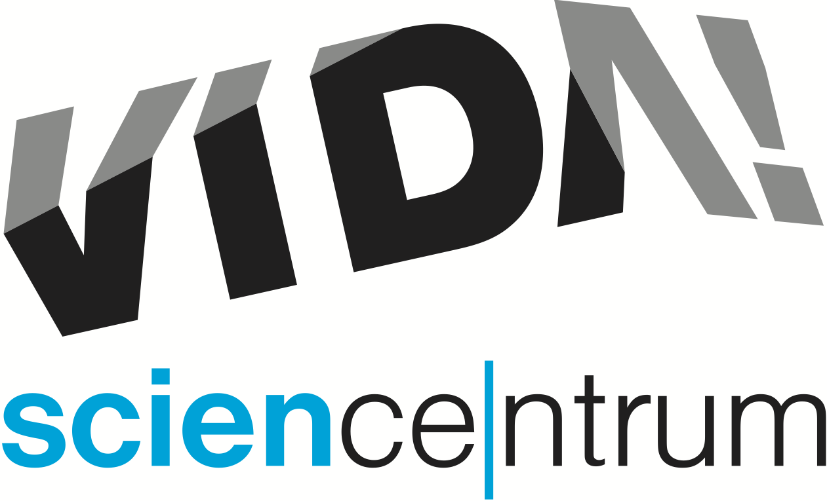
VIDA! nabízí online doučování
Moravian Science Centre Brno,
příspěvková organizace
Křížkovského 554/12
603 00 Brno
tel: (+420) 730 896 545
info@vida.cz, www.vida.cz
tisková zpráva │ Brno │3. 11. 2020

Brněnský zábavní vědecký park VIDA! spouští online doučování pro žáky základních i studenty středních škol. „Všem dětem i rodičům, kteří bojují s distanční výukou, nabízíme pomoc. Může jít o jednorázovou lekci, ve které probereme konkrétní úkol či látku, ale nebráníme se ani systematické přípravě například na přijímací zkoušky,“ sdělila koordinátorka online doučování Lucie Hebedová z VIDA!. Doučování vedou lektoři brněnského science centra, které v době, kdy je VIDA! otevřená, potkávají návštěvníci v expozici, nebo uvádějí science show či jiné programy. „V naprosté většině se jedná o studenty magisterských a doktorských programů vysokých škol,“ upřesnila Hebedová. Cena za jednu šedesátiminutovou lekci je 250 Kč. Při zakoupení pěti lekcí zaplatí zájemce jen za čtyři tzn. 1000 Kč. Vybírat je možné z celé řady předmětů – od matematiky a češtiny přes fyziku, chemii, biologii či programování až po angličtinu, španělštinu i latinu. Jak si VIDA! online doučování objednat? Stačí na www.vida.cz/blog/online-doucovani vyplnit dotazník. „Napíšete nám, jakou látku potřebuje vaše dítě doučit a které dny a čas se vám k doučování hodí. Nejpozději následující pracovní den vám zavoláme a domluvíme se na podrobnostech,“ dodala Hebedová.

Zábavní vědecký park VIDA! je na základě nařízení vlády od 12. října 2020 zavřený. V současné době se tu konají příměstské tábory pro děti, jejichž rodiče zastávají takzvané nezbytné profese. Kromě toho nabízí VIDA! celou řadu online aktivit jako například návody na pokusy na doma nebo videa s populárně-vědeckou tematikou. Na otázku, proč se brněnské science centrum pustilo i do online doučování, odpověděl ředitel Lukáš Richter: „Snažíme se najít všechny cesty, jak být v této nelehké době užiteční. Na jaře jsme šili roušky a míchali dezinfekci. Teď zase reagujeme na to, že některým dětem distanční výuka nestačí. Často slyšíme, že látku nepochopily, ale napsat test nebo odevzdat úkol musí. Přitom učivo často mnohdy není snadné ani pro rodiče. My máme na poli neformálního vzdělávání zkušenosti a naši lektoři jsou schopni se v probírané látce rychle zorientovat a žákům pomoci.“

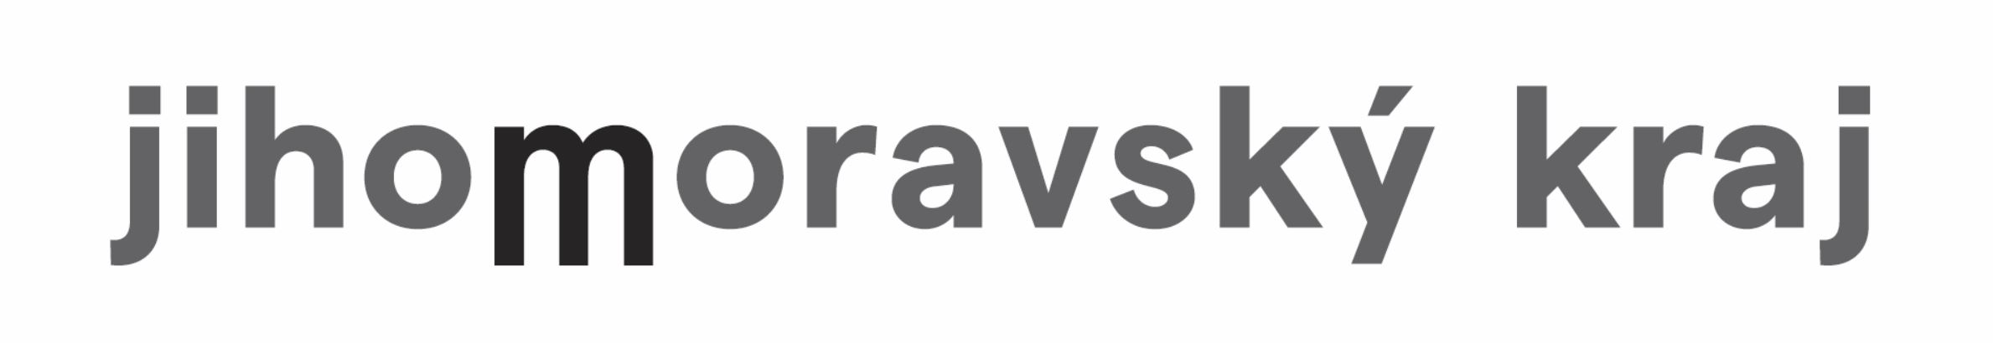
VIDA! science centrum
Křížkovského 12, Brno
www.vida.cz
www.facebook.com/vidabrno

Zábavní vědecký park VIDA! provozuje Moravian Science Centre Brno, příspěvková organizace Jihomoravského kraje.
Moravian Science Centre Brno, p. o. je členem České asociace science center.

